Мискин Сергей Петрович
ГБОУ СОШ с. Камышла, Самарская область
Учитель физкультуры и ОБЖ

Оказание первой медицинской помощи при ушибах и переломах
______________________________________________________________

Цель: познакомиться с правилами оказания первой медицинской помощи при ушибах и переломах.

Ход уроков

- Организация класса.

Приветствие. Проверка списочного состава класса.

- Сообщение темы и цели урока.

- Актуализация знаний.

- Назовите виды кровотечений и общие методы остановки кровотечения.
- Опишите методы остановки артериального кровотечения.
- Опишите методы остановки венозного кровотечения.
- Каков порядок вызова «скорой помощи» при сильном кровотечении?

- Проверка домашнего задания.

Заслушивание ответов нескольких учеников на домашнее задание (по выбору учителя).

- Работа над новым материалом.

Общие правила оказания первой медицинской помощи при ушибах

Ушиб – это механическое повреждение мягких тканей без видимого нарушения целости кожи. Ушиб возникает при ударе тупым предметом или при падении с небольшой высоты на плоскую поверхность. При ушибе обычно повреждаются мелкие кровеносные сосуды, в результате развивается внутритканевое кровоизлияние. Появляются боли в ушибленном месте, образуется кровоподтёк, припухлость, может произойти нарушение функции ушибленного органа и развитие травматического отёка.
К ушибленному месту сразу прикладывают холод (пузырь со льдом) или делают холодные примочки (при этом через каждые 1-2 мин нагревшиеся салфетки необходимо менять).
Если на коже в месте ушиба есть ссадины, то в этом случае не следует мочить ушибленное место, а сначала его надо обработать антисептиком и перевязать стерильным материалом и только тогда положить сверху пузырь со льдом, снегом или холодной водой.
После примочек, если нет подозрения на перелом костей, на ушибленное место необходимо наложить давящую повязку и обеспечить полный покой, для чего руку необходимо подвесить на перевязь, а ноге придать горизонтальное положение.

Общие правила оказания первой медицинской помощи при переломах

Перелом – это нарушение целостности кости. Перелом может быть полным и неполным. При неполном переломе в кости образуется трещина. Переломы бывают открытые и закрытые. Для открытого перелома характерно наличие раны. Любое повреждение мягких тканей в области предполагаемого перелома является свидетельством открытого перелома.
При закрытом переломе кожный покров остаётся неповреждённым. Открытый перелом более опасен, так как существует риск потери крови или занесения инфекции в рану.
Первая медицинская помощь при переломах является началом их лечения.
При оказании первой медицинской помощи пострадавшему с открытым переломом в первую очередь необходимо провести профилактику по предупреждению инфицирования раны. Для этого на место перелома необходимо наложить асептическую повязку (основной закон асептики: всё, что приходит в соприкосновение с раной, должно быть свободно от бактерий, т. е. стерильно).
При закрытых переломах важно не допустить смещения костных обломков и травмирования ими окружающих тканей с помощью наложения шин, которые прибинтовывают к повреждённой конечности.
Существует ряд общих правил при оказании первой медицинской помощи при переломах.
- Для прочной иммобилизации (иммобилизация – создание неподвижности повреждённой части тела с целью обеспечения покоя) костей необходимо применять две шины (шины – специальные устройства и приспособления для иммобилизации повреждённых участков тела). При отсутствии специальных шин следует использовать подручный материал – лыжи, доски, картон, пучки соломы и т. д. Шины или подручный материал необходимо приложить к повреждённой поверхности с двух противоположных сторон.
- Шины должны быть надёжно закреплены и хорошо фиксировать область перелома. Шины нельзя накладывать непосредственно на обнажённую конечность, она должна быть обложена ватой или тканью.
- Чтобы создать неподвижность в зоне перелома, необходимо зафиксировать сразу два сустава выше и ниже перелома в положении, удобном для пострадавшего и для его транспортировки.
- Если не оказалось шин и подручного материала, повреждённую конечность прибинтовывают бинтом или косынкой к здоровой части тела: руку – к туловищу, ногу – к здоровой ноге.

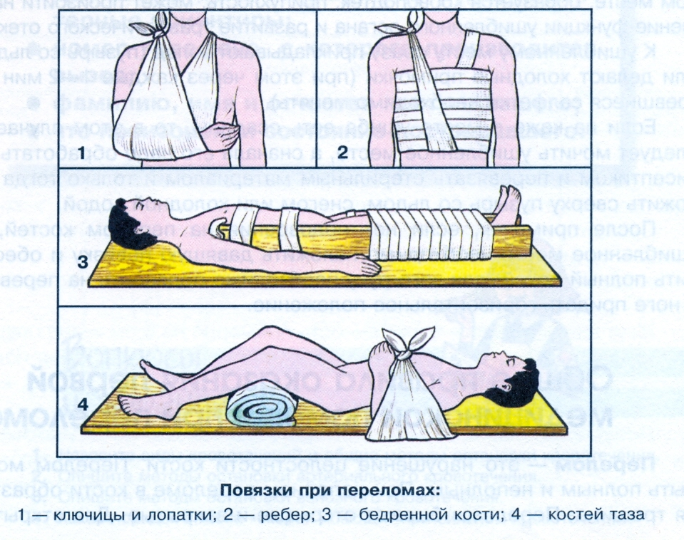

Первая медицинская помощь при травме предплечья (наложение поддерживающей и фиксирующей повязок)

Попросите пострадавшего поддержать повреждённую руку; проденьте один конец косыночной повязки (треугольный лоскут какой-нибудь материи или платок) под повреждённой рукой поверх здорового плеча; расположите прямой угол косынки под локтем повреждённой конечности; постарайтесь, чтобы рука была согнута под углом 90⁰.
Завяжите концы повязки: один конец протяните поверх другого плеча; завяжите концы повязки на шее со стороны, противоположной травме; подложите мягкую ткань под узел повязки. Закрепите повязку у локтя.
Наложите фиксирующую повязку: протяните косыночную повязку вокруг груди со стороны повреждённой руки; завяжите концы повязки на противоположной стороне под здоровой рукой; подложите мягкую ткань под узел повязки.

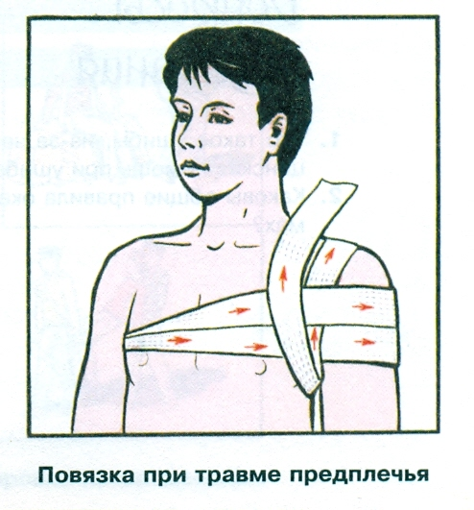

Первая медицинская помощь при травме голеностопного сустава (наложение мягкой шины)

Не снимая обувь и носки с пострадавшего, наложите три повязки: одну под стопой и две под голенью.
Сложите и осторожно обмотайте одеяло или подушку вокруг голеностопного сустава.
Последовательность закрепления шины повязками:
- закрепите одеяло или подушку двумя повязками вокруг голени;
- завяжите третью повязку вокруг стопы;
- проверьте, чтобы повязки были завязаны крепко, но не слишком туго.

- Работа над изученным материалом.

Вопросы и задания:
- Что такое ушибы, из-за чего они возникают и в чём состоит первая медицинская помощь при ушибах?
- Каковы общие правила оказания первой медицинской помощи при переломах?

- Итог урока.

Учитель. Сделайте вывод по уроку.
Обучающиеся. При ушибах к ушибленному месту сразу прикладывают холод, после чего необходимо наложить давящую повязку и обеспечить полный покой пострадавшему.
При переломах применяется наложение шин, а также поддерживающей и фиксирующих повязок (иммобилизация).

- Окончание урока.

- Домашнее задание. Отработать методы оказания первой медицинской помощи при ушибах и переломах, рассмотренные в параграфе 7.3 «Оказание первой медицинской помощи при ушибах и переломах».
- Выставление и комментирование оценок.

